# O nas – tekst łatwy do czytania i rozumienia

## Gdzie jesteśmy?

Przedszkole Miejskie numer 227 znajduje się w Łodzi przy ulicy Milionowej 72.

Przy drzwiach wejściowych po prawej stronie znajduje się domofon. Należy zadzwonić.

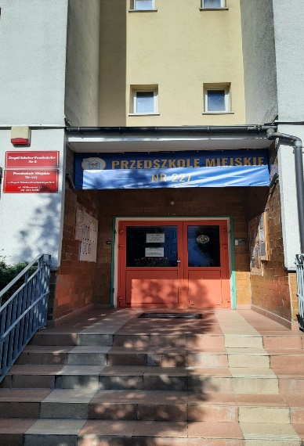

Kiedy wejdziesz do budynku przedszkola znajdziesz się w korytarzu.

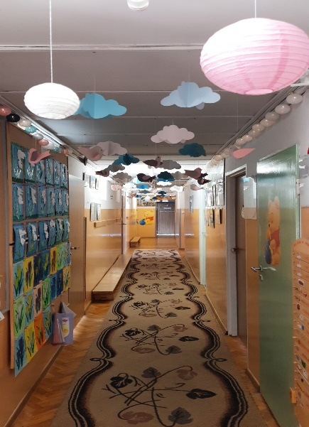

Po prawej stronie jest szatnia.

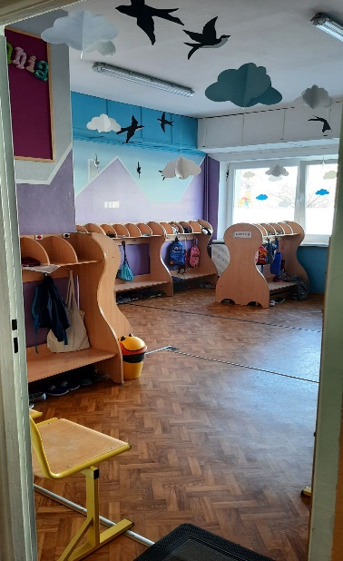

Dalej po prawo znajduje się pokój wicedyrektora. Tu dostarczamy pisma, podania i dokumenty.

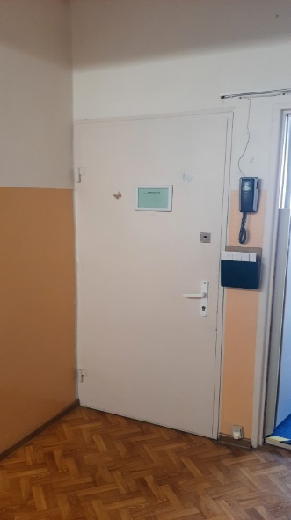

Przedszkole Miejskie numer 227 w Łodzi jest przedszkolem publicznym.

W przedszkolu zajmujemy się kształceniem, wychowywaniem i opieką dzieci.

W przedszkolu mogą przebywać dzieci od 3 lat do 6 lat.

Zajęcia odbywają się pięć dni w tygodniu od poniedziałku do piątku.

W przedszkolu zatrudnieni są nauczyciele z wykształceniem wyższym pedagogicznym oraz specjaliści; logopeda, terapeuta pedagogiczny, psycholog i pedagog specjalny.

## 

## 

## Jak się z nami skontaktować?

1. Telefonicznie: 42 672 33 00
2. Możesz też wysłać e-maila na adres: [kontakt@pm227.elodz.edu.pl](mailto:kontakt@pm227.elodz.edu.pl)
3. Możesz napisać pismo i wysłać na adres: Przedszkole Miejskie numer 227, Milionowa 72, 92-334 Łódź
4. Możesz przynieść pismo do sekretariatu przedszkola. Sekretariat jest czynny w godzinach od 7.00 do 16.00.